

数码通沃达丰
ADW项目

架构设计文档
版本1.0
2005年9月28日



斯通通沃达丰和NCR机密
架构设计文档
文件准备信息
项目名 | 准备（打印） | 签名 | 准备日期 | 文件ID
SmarTone-Vodafone ADW项目
客户信息
顾客 | 联系 | 客户账户
数码通沃达丰
一般信息
专案经理 | 安全分类
肯陈 | NCR和SmarTone-Vodafone机密
发起人信息
鼻祖 |  | ncr组织名称
 |  | Teradata分部
ncr组织地址
香港铜锣湾时代广场苏格兰皇家银行大厦22楼
电话号码 | 传真号码 |  | 电子邮件
版本信息
最近更新时间 | 主版本位置*
 | NCR / SmarTone-Vodafone项目办公室
*有关详细信息，请参阅以下指南。

注意：读者必须在使用前验证这是当前版本。
客户验收
名称（打印） | 签名 |  | 日期
电话 | 传真 | 电子邮件
名称（打印） | 签名 |  | 日期
电话 | 传真 | 电子邮件
方针
主版本位置

文件控制
文件分发
名称 | 标题 | 组织
 |  | 数码通沃达丰
 |  | 数码通沃达丰
 |  | 数码通沃达丰
 |  | 数码通沃达丰
肯陈 |  | NCR
加勒特萧 |  | NCR
小伙子 |  | NCR
改变历史
日期 | 改变描述 | 由通过

目录
1. 介绍 6
2. 逻辑架构 7
2.1 adw和bi项目的功能层 7
2.1.1 源系统层 9
2.1.2 etl服务器层 10
2.1.3 活动数据仓库层 10
2.1.4 信息档案层 11
2.1.5 双工具层 12
2.1.6 最终用户层 13
2.1.7 其他系统层 13
2.1.8 相关的应用层 13
3. 物理架构 14
3.1 介绍 14
3.2 etl服务器 15
3.3 teradata服务器 16
3.4 网络服务器 16
3.5 cognos reportnet服务器 17
3.6 档案系统 18
3.6.1 硬件和软件概述 18
3.6.2 数据备份 18
3.7 网络架构 19
4. 应用 27
4.1 介绍 27
4.2 数据转换和加载应用程序 28
4.2.1 ETL自动化，预处理和DataStage 28
4.3 数据管理组件 29
4.4 商业智能应用 30
4.4.1 框架管理器（FM） 30
4.4.2 ReportNet / DashBoard报告 30
4.4.3 导入/导出列表 31
4.5 惠普openview 32
5. 目录结构 32
5.1 应用目录结构 32
5.2 代码和脚本目录结构 34
6. 用户帐户身份验证和证券 35
6.1 双服务器用户帐户设置 35
6.2 认知角色设置 35
6.3 teradata数据库用户帐户设置 35
6.3.1 开发用户帐户身份验证和证券 35
6.3.2 生产用户帐户身份验证和证券 36
6.3.3 系统帐户，批量帐户身份验证和证券 36
7. 附录： 37
7.1 开发，测试和生产环境 37
7.2 主机文件设置 37
7.3 teradata用户帐户列表 38
7.4 teradata角色列表 38

介绍
SmarTone-Vodafone ADW系统使SmarTone-Vodafone能够获得专用的活动数据仓库和商业智能基础设施。
在ADW和BI中，体系结构用于表示整个项目中从源到目标的数据流，流程，通信和表示的整体结构。开发ADW和BI系统架构有两个主要原因。

参考： ADW和BI体系结构是数据仓库和BI团队的经理和开发人员的参考点：
- 找出需要额外资源的位置
- 发生问题时确定问题的位置
- 找出可重用的组件

通讯： ADW和BI架构充当通信工具，允许开发人员简单而完整地了解构成ADW和BI基础架构的内容。还要了解每个组件如何协同工作。

在本文档中，我们将首先查看ADW和BI系统的整个体系结构，然后逐步了解详细信息。

逻辑架构

adw和bi项目的功能层
我们的ADW和BI架构环境中有八个功能层。
- 源系统
- ETL服务器
- 活动数据仓库
- 信息档案
- BI工具
- 终端用户
- 相关应用
- 其他系统

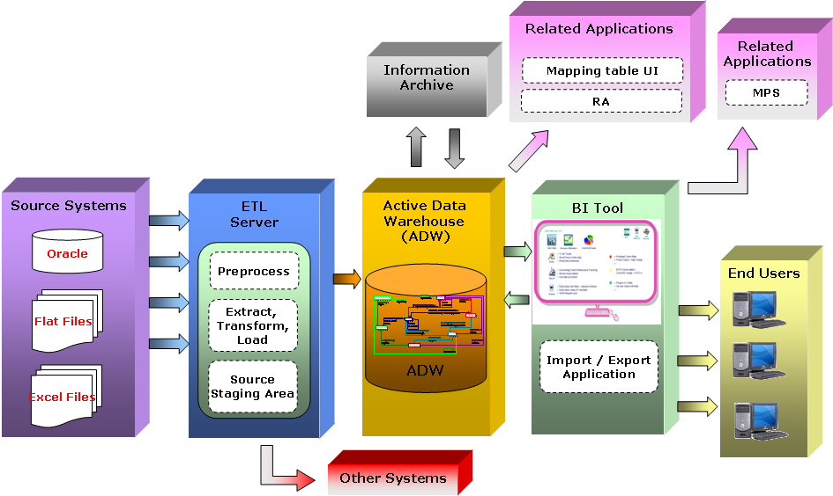

源系统层保存数据仓库的原始数据。这些数据将通过操作源系统提取。

ETL服务器层将从操作源系统提取的数据转换为数据仓库。

活动数据仓库（ADW）层使用定义良好的结构化模型存储和管理操纵数据。

信息存档层为Teradata系统层中的数据执行备份。

BI工具层对Teradata系统层中的数据执行业务分析，并将结果显示给最终用户层。

最终用户层充当用户与BI工具层的分析结果之间的媒体。

相关应用程序层是指向/从ADW提供/提取数据的所有应用程序，包括映射表UI，RA和MPS。

其他系统层是指需要ETL服务器层提供源数据的所有系统。

源系统层
源系统层由许多支持组织日常活动的操作系统组成。操作源系统由各种系统和应用程序组成。例如：计费系统，MD，Application Server等。但是，操作系统总是对数据有自己的定义，有时会相互冲突。而且，由于数据需要经常跨越不同的系统，数据的同步问题将成为一个大问题。

通常，操作数据代表ADW和BI基础结构的主要数据源。这些数据将被提取并转化为有意义的信息以供分析之用。以下是可以从以下位置提取源数据的一些示例：
- 计费系统
- 应用服务器
- Oracle财经
- FES（前端系统）

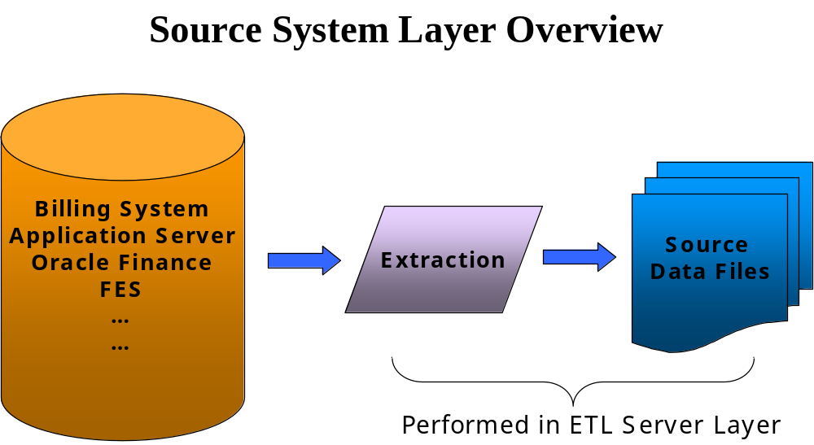

etl服务器层
从源系统层收集的数据通常在命名约定，定义和包含脏数据和冗余数据方面没有一致性。因此，需要ETL服务器层来执行转换并将源数据转换为定义良好的结构化模型。此外，服务器上的ETL Automation用作控制ETL作业流序列的调度工具。

由于数据是从多个来源提取的，因此需要进行日期操作以将数据转换，清理和重新构建，并将数据导入Teradata系统。该层的主要组件如下所示：
- 预处理工作
- ETL Automation的作业调度
- 提取，转换和加载

下面显示了ETL服务器层中发生的ETL过程的示例。首先从源系统提取数据并由预处理作业处理。然后处理后的数据将发送到ETL Automation进行调度。准备好处理时，DataStage将执行转换并将数据加载到数据仓库中。有关ETL SERVER LAYER的更多详细信息，请参阅SMC-V ADW项目 - ETL技术规范.doc文档。

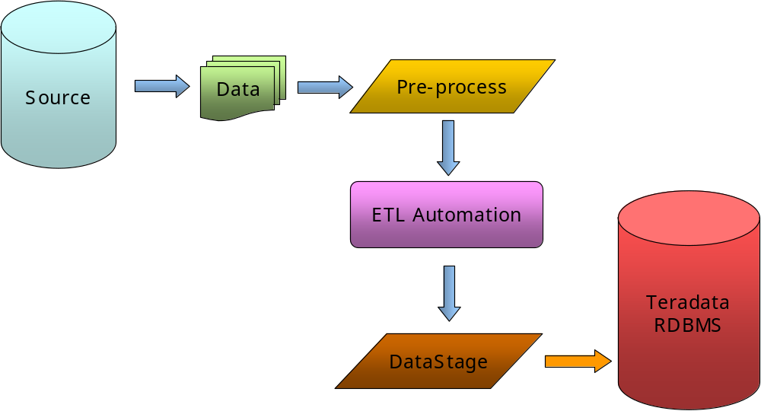

活动数据仓库层
Active Data Warehouse层提供了一个结构良好且永久存储的位置，用于存储从源系统层提取的所有数据。其目的是向所有用户提供企业数据的单一视图。该层的主要成员是活动数据仓库系统。

Active Data Warehouse System是一个数据管理系统，它以面向主题的时变和非易失方式管理数据，代表企业的企业视图。ADW从一开始就设置为以有效的方式适应企业业务规则的历史信息增长。它还可以用于任何形式的分析技术。

信息档案层
备份在维护所有服务器时非常重要。精心设计的备份策略始终保护公司在发生硬件故障，软件或操作错误时不会丢失任何重要信息。有关信息存档层的更多详细信息，请参阅SMC-V ADW项目 - BAR Service.doc文档。

双工具层
BI工具层代表最终用户通常用于执行日常业务分析的工具。在此图层中，您应找到以下三个主要组件：
- 框架经理
- 科格诺斯报告网

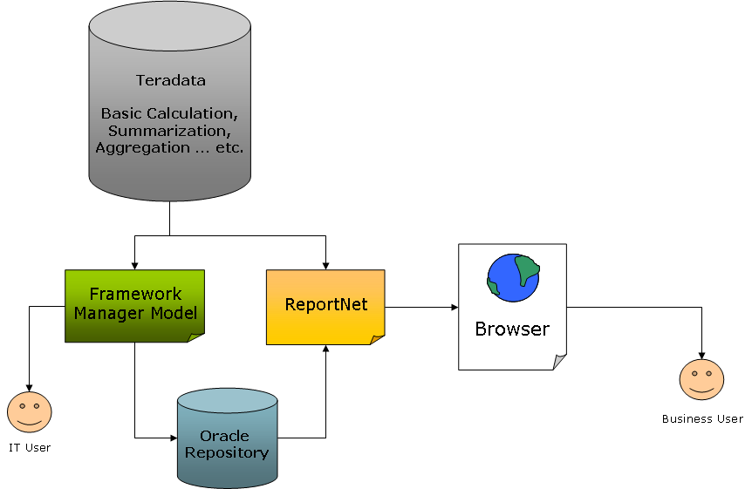

框架经理
Framework Manager为所有Cognos商业智能产品提供通用基础架构。在Framework Manager中创建模型后，可以使用它创建ReportNet的报告。

ReportNet中
ReportNet使用户能够从Web门户查看整个企业报告。该体系结构允许用户通过业务用户视图进行即席查询以从ADW中探索数据。ReportNet还提供高级创作功能，例如：集成文本，图表，图形......等。

最终用户层
分析结果需要适当地呈现给不同的用户。通常，结果在各个部门的不同业务用户之间共享。但是，某些信息仅限于某些用户或部门。在SmarTone - Vodafone ADW项目中，Web服务器被建立为在用户和分析结果之间呈现和共享信息的关键渠道。

其他系统层
某些系统可能需要ADW服务器提供的信息。在这种情况下，ETL服务器层将是为这些系统生成源数据的媒体。

相关的应用层
将执行以下迁移和集成，以允许现有应用程序在新的ADW系统上连续运行。
- 映射表UI迁移 - “用户界面”的迁移，允许将现有DW中的参考代码表维护到新的ADW中。
- RA迁移 - 将RA'对帐'报告从现有DW迁移到新ADW。
- MPS集成 - 内部MPS应用程序与Cognos ReportNet的集成。

物理架构

介绍
五个系统将托管下面列出的ADW和BI基础架构的六个功能层：
- Teradata服务器
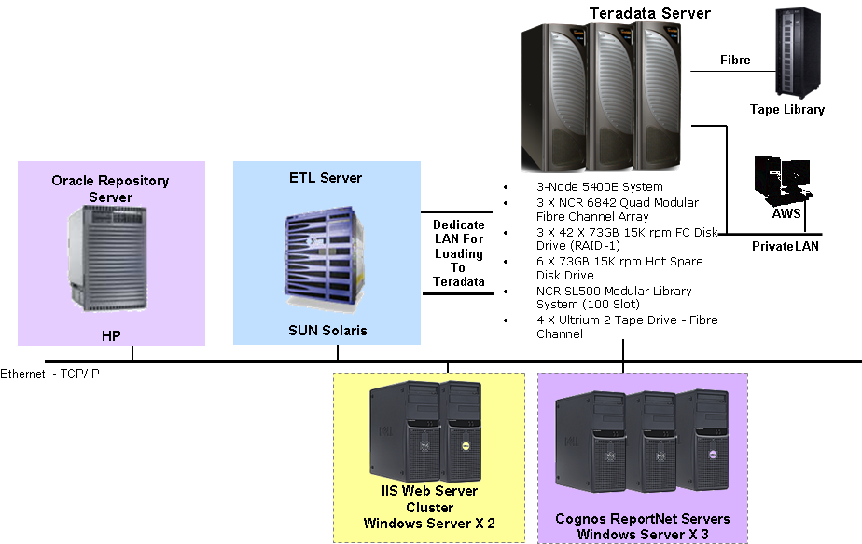
- 数据传输ETL服务器
- Cognos ReportNet服务器
- IIS Web服务器
- Oracle知识库服务器

ETL服务器
ETL Server提供执行数据操作操作的功能。例如：预处理，转换，数据加载和作业监控......等。

Teradata服务器
Teradata Server是所有数据的中央存储;它为BI服务器提供信息，并有助于执行复杂的转换。

Cognos ReportNet服务器
BI服务器提供报告和分析功能，例如报告和OLAP。

IIS Web服务器
所有业务用户都将通过Web浏览器连接到BI Server。Web服务器充当业务用户和BI工具之间的接口。

Oracle知识库服务器
Repository Server充当Cognos ReportNet和Erwin数据的存储库。

etl服务器
ETL Server提供以下功能：
- 从源系统导入数据
- 执行预处理和基本转换
- 将数据加载到Teradata Server
- 在不同的服务器上调度和监视整个ETL过程

以下是DataStage ETL Server的一般配置：
（......填写，由SMC-V提供）

teradata服务器
Teradata RDBMS将在SmarTone-Vodafone ADW项目中占据数据库管理系统的角色。作为一个活跃的数据仓库管理系统，Teradata RDBMS提供了所有公司数据真实性的单一视图，并通过并行数据库技术的强大功能实现了高性能。

当前的ADW服务器硬件配置是3节点5400E系统，具有3 X NCR 6842四模块光纤通道阵列和基于Microsoft Windows的工作站，充当集中管理工作站（AWS）。

3节点5400E系统的一般配置是：
- 3 X NCR 6842四通道模块化光纤通道阵列
- 3 X 42 X 73GB 15K rpm FC磁盘驱动器（RAID-1）
- 6 X 73GB 15K rpm HotSpare磁盘驱动器
- NCR SL500模块化磁带库系统（100插槽）
- 4 X Ultrium 2磁带机 - 光纤通道

每个5400E节点的配置为：
- 采用超线程技术的双Intel Xeon 3.6GHz CPU
- 4GB内存
- 2 X 36GB内置磁盘驱动器
- 操作系统：NCR UNIX SVR4 MP-RAS

网络服务器
Web Server用于通过BI工具处理来自业务用户的Web服务请求。在SmarTone-Vodafone ADW项目中，我们将共有两个Web服务器组成一个集群，以提高可用性，提高可扩展性并提高可管理性。

以下是每个Web服务器的配置：
- 采用超线程技术的双Intel Xeon 3.4GHz CPU
- 8GB内存
- 2个X 73GB磁盘驱动器（RAID-1）
- 1个双端口千兆网卡
- 操作系统：Windows 2003 Server - Enterprise Edition
- 软件组件：Microsoft Internet信息服务“IIS”

cognos reportnet服务器
Cognos ReportNet Server用作ADW和BI体系结构中的报告和分析目的。通常，Cognos ReportNet Server负责以下功能：
- 为用户及其分析数据和报告提供网关
- 生成，存储和管理所有报告

将使用“f5”负载平衡器，以便根据预定义的平衡规则将最终用户请求分发到ReportNet服务器。

以下是每个Cognos ReportNet服务器的配置：
- 采用超线程技术的双Intel Xeon 3.4GHz CPU
- 8GB内存
- 2个X 73GB磁盘驱动器（RAID-1）
- 1个双端口千兆网卡
- 操作系统：Windows 2003 Server - Enterprise Edition

档案系统

硬件和软件概述
磁带库是ADW基础结构中的重要组件，为ADW服务器提供备份和恢复功能。在SmarTone-Vodafone ADW项目中，StreamLine SL500模块化库将用于执行存档实践。磁带库与ADW服务器直接连接，并通过NetVault磁带库管理软件进行管理。

NetVault用作此备份体系结构中的归档管理软件。它为ADW Server提供了快速，可靠且易于使用的存档和还原环境。NetVault服务器软件将安装在AWS上。

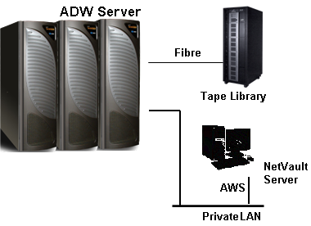

数据备份
ADW服务器上的备份和恢复数据计划是将必要的备份数据通过NetVault存档到StreamLine SL500模块化磁带库系统。详细信息可参考SMC-V ADW项目 - BAR Service.doc文档。

网络架构
以下是一般网络架构设计：

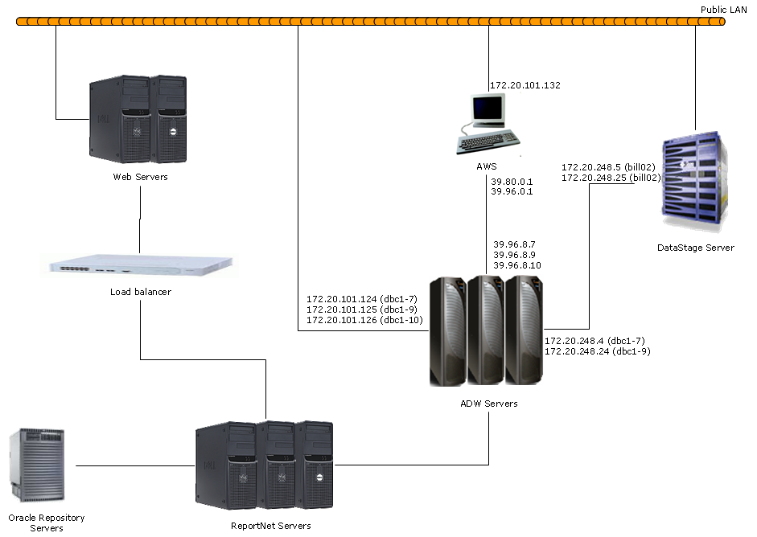

每台机器的网络配置如下：

机器（DNS名称） | 网络配置
DCB1-7 | 公共局域网的本地连接
DCB1-7 | IP地址 | 172.20.101.124
DCB1-7 | 子网掩码 | 255.255.255.0
DCB1-7 | 默认网关 | 172.20.101.255
DCB1-7 | 首选DNS服务器 | 172.20.100.67
DCB1-7 | 备用DNS服务器 | --
DCB1-9 | 公共局域网的本地连接
DCB1-9 | IP地址 | 172.20.101.125
DCB1-9 | 子网掩码 | 255.255.255.0
DCB1-9 | 默认网关 | 172.20.101.255
DCB1-9 | 首选DNS服务器 | 172.20.100.67
DCB1-9 | 备用DNS服务器 | --
DCB1-10 | 公共局域网的本地连接
DCB1-10 | IP地址 | 172.20.101.126
DCB1-10 | 子网掩码 | 255.255.255.0
DCB1-10 | 默认网关 | 172.20.101.255
DCB1-10 | 首选DNS服务器 | 172.20.100.67
DCB1-10 | 备用DNS服务器 | --
DCB1-7 | AWS的本地连接
DCB1-7 | IP地址 | 39.96.8.7
DCB1-7 | 子网掩码 | 255.240.0.0
DCB1-7 | 默认网关 | 39.111.255.255
DCB1-7 | 首选DNS服务器 | --
DCB1-7 | 备用DNS服务器 | --
DCB1-9 | AWS的本地连接
DCB1-9 | IP地址 | 39.96.8.9
DCB1-9 | 子网掩码 | 255.240.0.0
DCB1-9 | 默认网关 | 39.111.255.255
DCB1-9 | 首选DNS服务器 | --
DCB1-9 | 备用DNS服务器 | --
DCB1-10 | AWS的本地连接
DCB1-10 | IP地址 | 39.96.8.10
DCB1-10 | 子网掩码 | 255.240.0.0
DCB1-10 | 默认网关 | 39.111.255.255
DCB1-10 | 首选DNS服务器 | --
DCB1-10 | 备用DNS服务器 | --
DCB1-9 | DataStage Server的本地连接（bill02）
DCB1-9 | IP地址 | 172.20.248.24
DCB1-9 | 子网掩码 | 255.255.255.0
DCB1-9 | 默认网关 | 172.20.248.31
DCB1-9 | 首选DNS服务器 | --
DCB1-9 | 备用DNS服务器 | --
DCB1-7 | DataStage Server的本地连接（bill02）
DCB1-7 | IP地址 | 172.20.248.4
DCB1-7 | 子网掩码 | 255.255.255.0
DCB1-7 | 默认网关 | 172.20.248.15
DCB1-7 | 首选DNS服务器 | --
DCB1-7 | 备用DNS服务器 | --
aws01 | 公共局域网的本地连接
aws01 | IP地址 | 172.20.101.132
aws01 | 子网掩码 | 255.255.255.0
aws01 | 默认网关 | 172.20.101.1
aws01 | 首选DNS服务器 | 172.20.100.67
aws01 | 备用DNS服务器 | 172.21.100.102
aws01 | ADW服务器的本地连接
aws01 | IP地址 | 39.80.0.1
aws01 | 子网掩码 | 255.240.0.0
aws01 | 默认网关 | --
aws01 | 首选DNS服务器 | --
aws01 | 备用DNS服务器 | --
aws01 | ADW服务器的本地连接
aws01 | IP地址 | 39.96.0.1
aws01 | 子网掩码 | 255.240.0.0
aws01 | 默认网关 | --
aws01 | 首选DNS服务器 | --
aws01 | 备用DNS服务器 | --
（WebServ1） | 公共局域网的本地连接
（WebServ1） | IP地址
（WebServ1） | 子网掩码
（WebServ1） | 默认网关
（WebServ1） | 首选DNS服务器
（WebServ1） | 备用DNS服务器
（WebServ2） | 公共局域网的本地连接
（WebServ2） | IP地址
（WebServ2） | 子网掩码
（WebServ2） | 默认网关
（WebServ2） | 首选DNS服务器
（WebServ2） | 备用DNS服务器
（WebServ1） | （LoadBalancer）的本地连接
（WebServ1） | IP地址
（WebServ1） | 子网掩码
（WebServ1） | 默认网关
（WebServ1） | 首选DNS服务器
（WebServ1） | 备用DNS服务器
（WebServ2） | （LoadBalancer）的本地连接
（WebServ2） | IP地址
（WebServ2） | 子网掩码
（WebServ2） | 默认网关
（WebServ2） | 首选DNS服务器
（WebServ2） | 备用DNS服务器
（负载平衡器） | 与（WebServer1）的本地连接
（负载平衡器） | IP地址
（负载平衡器） | 子网掩码
（负载平衡器） | 默认网关
（负载平衡器） | 首选DNS服务器
（负载平衡器） | 备用DNS服务器
（负载平衡器） | 本地连接（WebServer2）
（负载平衡器） | IP地址
（负载平衡器） | 子网掩码
（负载平衡器） | 默认网关
（负载平衡器） | 首选DNS服务器
（负载平衡器） | 备用DNS服务器
（负载平衡器） | 本地连接（ReportNet1）
（负载平衡器） | IP地址
（负载平衡器） | 子网掩码
（负载平衡器） | 默认网关
（负载平衡器） | 首选DNS服务器
（负载平衡器） | 备用DNS服务器
（负载平衡器） | 本地连接（ReportNet2）
（负载平衡器） | IP地址
（负载平衡器） | 子网掩码
（负载平衡器） | 默认网关
（负载平衡器） | 首选DNS服务器
（负载平衡器） | 备用DNS服务器
（负载平衡器） | 本地连接（ReportNet3）
（负载平衡器） | IP地址
（负载平衡器） | 子网掩码
（负载平衡器） | 默认网关
（负载平衡器） | 首选DNS服务器
（负载平衡器） | 备用DNS服务器
（RePrETNET1） | （LoadBalancer）的本地连接
（RePrETNET1） | IP地址
（RePrETNET1） | 子网掩码
（RePrETNET1） | 默认网关
（RePrETNET1） | 首选DNS服务器
（RePrETNET1） | 备用DNS服务器
（RePrETNET2） | （LoadBalancer）的本地连接
（RePrETNET2） | IP地址
（RePrETNET2） | 子网掩码
（RePrETNET2） | 默认网关
（RePrETNET2） | 首选DNS服务器
（RePrETNET2） | 备用DNS服务器
（RePrimeNET3） | （LoadBalancer）的本地连接
（RePrimeNET3） | IP地址
（RePrimeNET3） | 子网掩码
（RePrimeNET3） | 默认网关
（RePrimeNET3） | 首选DNS服务器
（RePrimeNET3） | 备用DNS服务器
（RePrETNET1） | 与（Oracle）的本地连接
（RePrETNET1） | IP地址
（RePrETNET1） | 子网掩码
（RePrETNET1） | 默认网关
（RePrETNET1） | 首选DNS服务器
（RePrETNET1） | 备用DNS服务器
（RePrETNET2） | 与（Oracle）的本地连接
（RePrETNET2） | IP地址
（RePrETNET2） | 子网掩码
（RePrETNET2） | 默认网关
（RePrETNET2） | 首选DNS服务器
（RePrETNET2） | 备用DNS服务器
（RePrimeNET3） | 与（Oracle）的本地连接
（RePrimeNET3） | IP地址
（RePrimeNET3） | 子网掩码
（RePrimeNET3） | 默认网关
（RePrimeNET3） | 首选DNS服务器
（RePrimeNET3） | 备用DNS服务器
（Oracle）的 | 本地连接（ReportNet）
（Oracle）的 | IP地址
（Oracle）的 | 子网掩码
（Oracle）的 | 默认网关
（Oracle）的 | 首选DNS服务器
（Oracle）的 | 备用DNS服务器
DCB1-7 | 本地连接（ReportNet）
DCB1-7 | IP地址
DCB1-7 | 子网掩码
DCB1-7 | 默认网关
DCB1-7 | 首选DNS服务器
DCB1-7 | 备用DNS服务器
DCB1-9 | 本地连接（ReportNet）
DCB1-9 | IP地址
DCB1-9 | 子网掩码
DCB1-9 | 默认网关
DCB1-9 | 首选DNS服务器
DCB1-9 | 备用DNS服务器
DCB1-10 | 本地连接（ReportNet）
DCB1-10 | IP地址
DCB1-10 | 子网掩码
DCB1-10 | 默认网关
DCB1-10 | 首选DNS服务器
DCB1-10 | 备用DNS服务器
（RePrETNET1） | ADW服务器的本地连接
（RePrETNET1） | IP地址
（RePrETNET1） | 子网掩码
（RePrETNET1） | 默认网关
（RePrETNET1） | 首选DNS服务器
（RePrETNET1） | 备用DNS服务器
（RePrETNET2） | ADW服务器的本地连接
（RePrETNET2） | IP地址
（RePrETNET2） | 子网掩码
（RePrETNET2） | 默认网关
（RePrETNET2） | 首选DNS服务器
（RePrETNET2） | 备用DNS服务器
（RePrimeNET3） | ADW服务器的本地连接
（RePrimeNET3） | IP地址
（RePrimeNET3） | 子网掩码
（RePrimeNET3） | 默认网关
（RePrimeNET3） | 首选DNS服务器
（RePrimeNET3） | 备用DNS服务器
比尔02 | ADW服务器的本地连接（dbc1-7）
比尔02 | IP地址 | 172.20.248.5
比尔02 | 子网掩码 | 255.255.255.0
比尔02 | 默认网关 | --
比尔02 | 首选DNS服务器 | --
比尔02 | 备用DNS服务器 | --
比尔02 | ADW服务器的本地连接（dbc1-9）
比尔02 | IP地址 | 172.20.248.25
比尔02 | 子网掩码 | 255.255.255.0
比尔02 | 默认网关 | --
比尔02 | 首选DNS服务器 | --
比尔02 | 备用DNS服务器 | --

应用

介绍
使用三个服务器系统 - ETL Server，ADW Server和BI Server，需要安装相应的应用程序。

随着源数据的到来，ETL Server需要执行转换和加载过程以将数据传输到ADW Server。如果发生错误，警报消息将发送到HP OpenView。接下来，为了提高BI服务器的性能，首先会在ADW服务器中预先聚合和汇总一些数据。最后，BI Server将对这些数据执行分析以生成报告和OLAP多维数据集。此外，还将为这些分析提供前端接口。

以下是整体应用程序流程图。

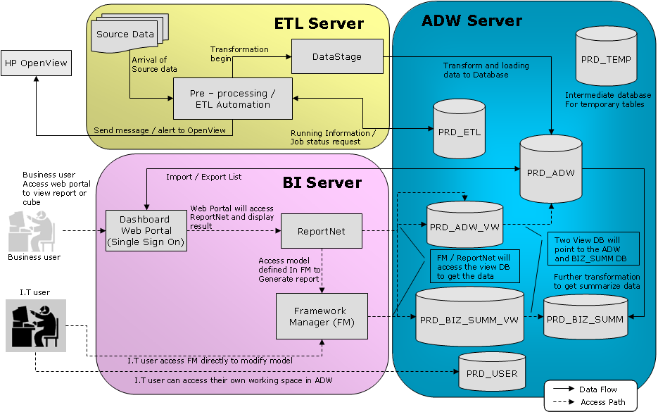

数据转换和加载应用程序

ETL自动化，预处理和DataStage
ETL Automation充当整个ETL过程中集中式调度工具的一部分。它负责检测源数据的到达，调度并执行相应的工作。通常，数据转换和从ETL服务器到ADW服务器的加载作业将由DataStage处理（复杂转换和数据清理也可以由ADW服务器或预处理作业执行，以实现灵活性或性能）。有关ETL自动化，预处理和DataStage的详细信息，请参阅SMC-V ADW项目 - ETL技术规范。

以下是整体ETL服务器应用程序布局：

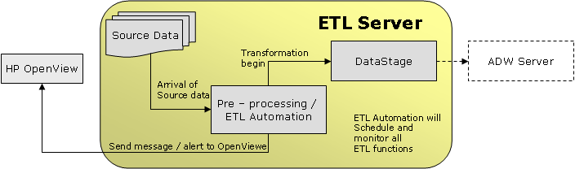

数据管理组件
为数据转换，数据管理和业务分析目的创建了几个数据库。以下是在ADW Server中创建的数据库列表。

数据库 | 目的
PRDY温度 | 存储中间表
普德塞特 | ETL自动化存储库
PRDYADW | 活动数据仓库
普德比齐苏姆 | 存储业务汇总表
普德亚德沃斯 | 存储从PRD_ADW中提取数据的所有视图
普德比齐亚萨维奇 | 存储从PRD_BIZ_SUMM中提取数据的所有视图
普尔德用户 | 为用户创建的数据库存储用户级临时数据，对于每个用户，他们将在此数据库中拥有自己的小型数据库。

以下是整体ADW Server数据结构：
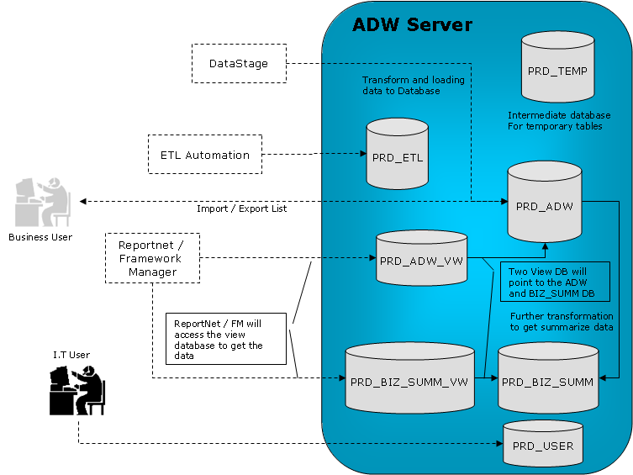

商业智能应用
要执行企业级报告和数据分析，请在BI Server上设置相应的应用程序。分析结果将通过Intranet网页呈现给用户。以下是BI Server中的整体组件布局。

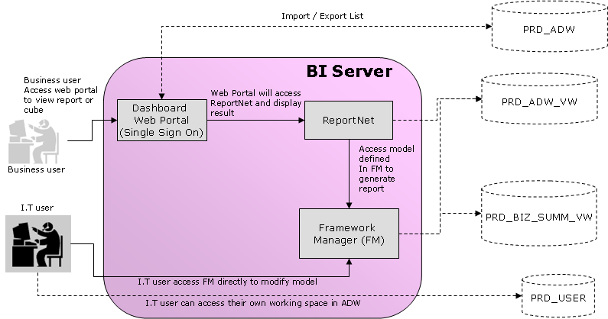

框架管理器（FM）
Framework Manager为所有Cognos商业智能产品提供通用基础架构。ReportNet使用的所有模型都已定义并存储在Framework Manager中。Framework Manager将充当ReportNet到ADW服务器的桥梁。

ReportNet / DashBoard报告
ReportNet使用户能够通过Web门户查看整个企业报告。该体系结构允许用户创建复杂查询以探索ADW中的数据。ReportNet还提供高级创作功能，例如：集成文本，图表，图形等.ReportNet生成的报告将由Dashboard门户显示给业务用户。

单点登录
为了简化用户的登录过程，将为Cognos ReportNet配置单点登录。在Active Directory服务器识别登录名后，用户可以访问Cognos ReportNet门户并且无需其他授权。

导入/导出列表
用户使用MS Windows Active目录的授权成功登录Web门户后，可以执行导入和导出列表功能。

惠普openview
HP OpenView负责ETL故障和一般Teradata问题报告。为了让HP OpenView捕获故障，我们将设置ETL Automation和AWS，以便向HP OpenView Server发送错误消息和Teradata问题。

目录结构

应用目录结构
为便于维护，大多数软件将安装在其默认位置。以下是已安装的应用程序及其安装位置的列表。

ETL服务器（bill02）
软件 | 目录
Teradata工具和实用程序 | /选择/ TTU
ETL自动化 | /选择/ ETL
Netvault可执行文件  新西兰  NVRESEMEDIA.EXE | （要确认）
DataStage服务器 | /选择/使用dsadm
Perl的 | 在/ usr / bin中/ perl的

BI服务器（待确认）
软件 | 目录
科格诺斯报告网 | （要确认）
内容管理器 | （要确认）

BI服务器（待确认）
软件 | 目录
科格诺斯报告网 | （要确认）
内容管理器 | （要确认）

BI服务器（待确认）
软件 | 目录
科格诺斯报告网 | （要确认）
内容管理器 | （要确认）

Web服务器（待确认）
软件 | 目录
COGNOS网关 | （要确认）
伊斯 | C:\窗口

Web服务器（待确认）
软件 | 目录
COGNOS网关 | （要确认）
伊斯 | C:\窗口

代码和脚本目录结构
源文件，作业脚本将经历如下列出的通用目录结构：

/ {环境} / {函数} / {应用}

变量 | 描述
环境 | 环境类型（开发，测试和生产）
功能 | 功能组（ETL，BI）
应用 | 应用程序（DataStage，ETL）

下面是存储源文件和作业脚本的指定位置列表：
DataStage Server上的生产环境

DataStage Server上的开发环境

在DataStage Server上测试环境

用户帐户身份验证和证券

双服务器用户帐户设置
以下是BI Server上的用户帐户设置列表：

服务器名称 | 用户名 | Cognos角色 | 用户组 | 描述

认知角色设置
为了允许域用户为Cognos ReportNet执行不同的功能，将在Cognos ReportNet中配置不同的角色。Bellow是角色列表和相应的权限：

角色名称 | 特权

teradata数据库用户帐户设置

开发用户帐户身份验证和证券
在Teradata中，为以下团队创建开发用户帐户：
- NCR团队
- SmarTone - 沃达丰IT用户
- SmarTone - 沃达丰商业用户

至于开发效率，开发用户帐户将有权访问ADW服务器中的开发数据库。实践了Teradata RDBMS中的角色和配置文件的概念，以便于对Teradata数据库对象上的用户组进行访问控制。

生产用户帐户身份验证和证券
在Teradata中，为以下团队创建生产用户帐户：
- SmarTone - 沃达丰IT用户
- SmarTone - 沃达丰商业用户

至于证券发行，生产用户账户只有权访问他们有权学习的信息。这些用户帐户只能访问生产环境中的数据库对象的子集。Teradata RDBMS中的角色和配置文件的概念目前正用作业务用户的组访问控制。

系统帐户，批量帐户身份验证和证券
系统帐户用于在Teradata RDBMS上执行和自动批处理。有关系统和批处理帐户格式的信息，请参阅SMC-V ADW项目 - 命名标准文档。您可以在附录8.3中找到帐户的详细列表。

附录：

开发，测试和生产环境
为了平滑开发过程，将为不同目的创建不同的环境。例如：我们可能有开发环境供开发人员开发和测试他们的脚本，或者我们可能有测试环境来进行SIT或UAT测试......等等。这些环境将共享我们在这些架构设计文档中提到的相同架构。这些环境之间的差异是我们用来表示环境的名称，例如：PRD_ETL代表生产ETL，DEV_ETL代表开发ETL ......等等。

以下是开发环境的物理体系结构。
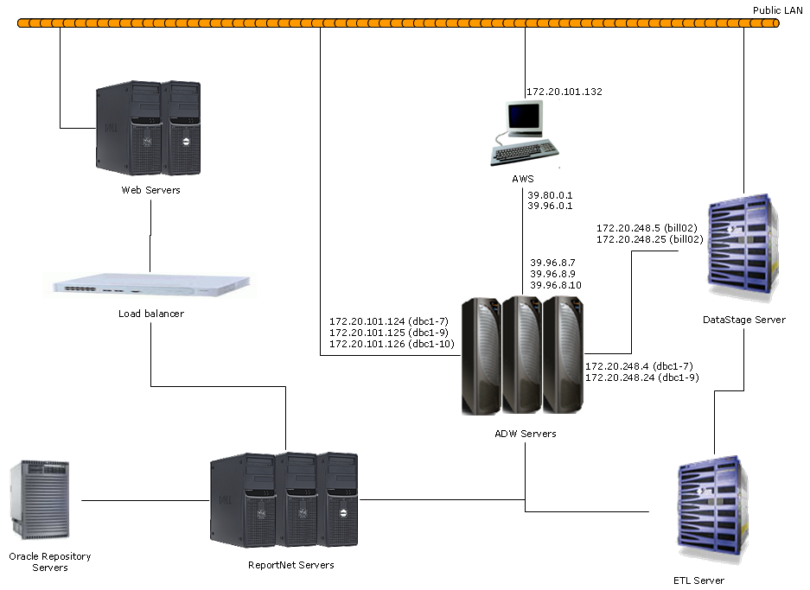

主机文件设置
为了允许Teradata CLI工具连接ADW服务器，我们需要配置主机文件以包含ADW服务器的IP地址。以下是需要配置的计算机列表：

电脑名称
比尔02
DCB1-7
DCB1-9
DCB1-10

teradata用户帐户列表
系统 | 用户名 | 描述 | 授予角色 | 拥有者 | 环境

teradata角色列表
系统 | 角色名称 | 描述 | 拥有者 | 授予权利

